网络流量分析仪
操作手册（AI智能实验室预约系统配套资料）
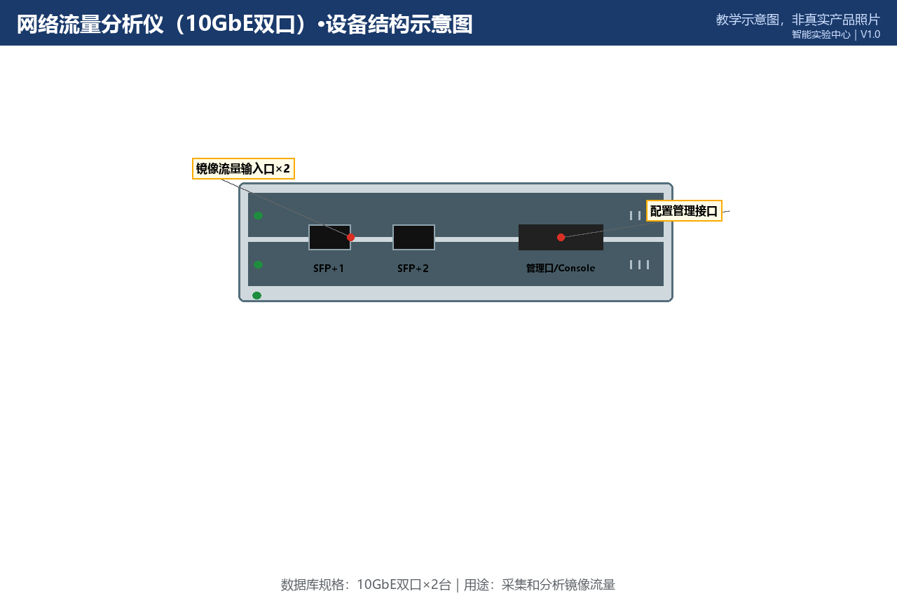

所属实验室：网络安全实验室（信息楼C区406）
数据库规格：10GbE双口｜数量：2台/套
当前状态：正常
版本 V1.0｜2026-10-20

一、设备基本信息
设备名称 | 网络流量分析仪
所属实验室 | 网络安全实验室（数据库ID 5）
所在位置 | 信息楼C区406
数据库中的规格 | 10GbE双口
数据库中的数量 | 2 台/套
当前状态 | 正常
设备说明 | 采集和分析镜像流量
资料类型 | 操作手册（复杂/高风险设备）
二、主要用途与适用实验
本设备主要用于：采集和分析镜像流量。
适用实验：
• 镜像流量采集分析、协议教学、异常流量识别实验
三、使用前准备
1. 确认已在AI智能实验室预约系统预约成功，且预约时段位于实验室开放时间（09:00—18:30）内；
2. 携带校园卡完成到场签到；首次使用网络流量分析仪须已完成对应的准入培训；
四、开机或启用步骤
接好镜像源端口与分析口→上电→在管理界面确认捕获状态。
五、标准操作步骤
设置过滤规则后开始捕获；大流量捕获控制时长防止盘满；分析结果脱敏保存。
六、停机或退出步骤
停止捕获→导出分析文件→清理临时pcap→关机登记。
七、使用后检查
1. 确认设备外观完好，附件无缺失；
2. 确认已按停机步骤正确关机/断电；
3. 使用登记表已填写（时间、状态、异常）；
4. 发现异常立即在AI智能实验室预约系统故障上报入口登记，勿带病使用。
八、禁止操作
• 私自串接到生产链路造成断网。
九、常见故障现象与简单排查
故障1：无流量
排查方法：确认镜像方向（入/出/双向）；交换机镜像会话是否生效。
故障2：磁盘告警
排查方法：缩短捕获窗口；启用环形缓冲；清理历史pcap。
十、无法解决时的上报流程
1. 在系统中提交故障工单：注明实验室、设备名称、故障现象、发生时间与已尝试的排查；
2. 同步电话通知值班台（虚构示例：0731-88880005，内部短号 0005）；
3. 紧急情况（冒烟/漏水/触电风险）先按安全应急流程处置再报修；
4. 管理员确认后把设备置为“维修中”，修复验收后恢复“正常”；维修期间系统内不可预约。
十一、日常维护要求
每月检查存储余量；固件升级由管理员执行。
十二、安全注意事项
只允许镜像指定实验端口的流量，禁止串接或拦截真实链路。
特别提示：本设备属于网络安全实验室，一切操作仅在物理隔离网络环境内进行，详见《网络安全实验授权管理制度》。
13、隔离环境要求
流量镜像仅针对实验室隔离网段的实验端口；
捕获内容可能含个人数据，分析材料脱敏后按《实验数据存储与保密制度》保存；
禁止将流量转发到实验室之外的任何主机。
14、设备结构示意图
图1 设备结构示意图（教学示意图，非真实产品照片）

15、关键接口或控制区域图
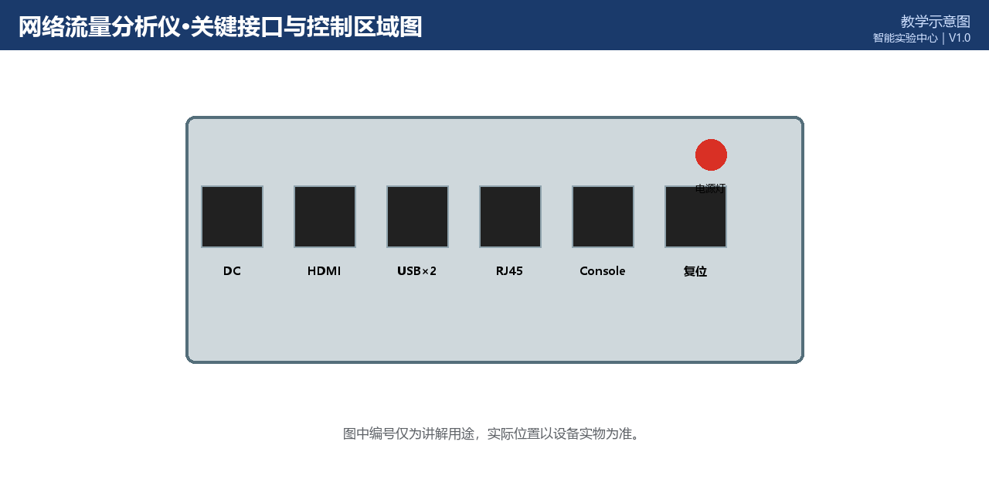
图2 关键接口/控制区域图（教学示意图，实际位置以设备实物为准）
16、正确操作与错误操作对比
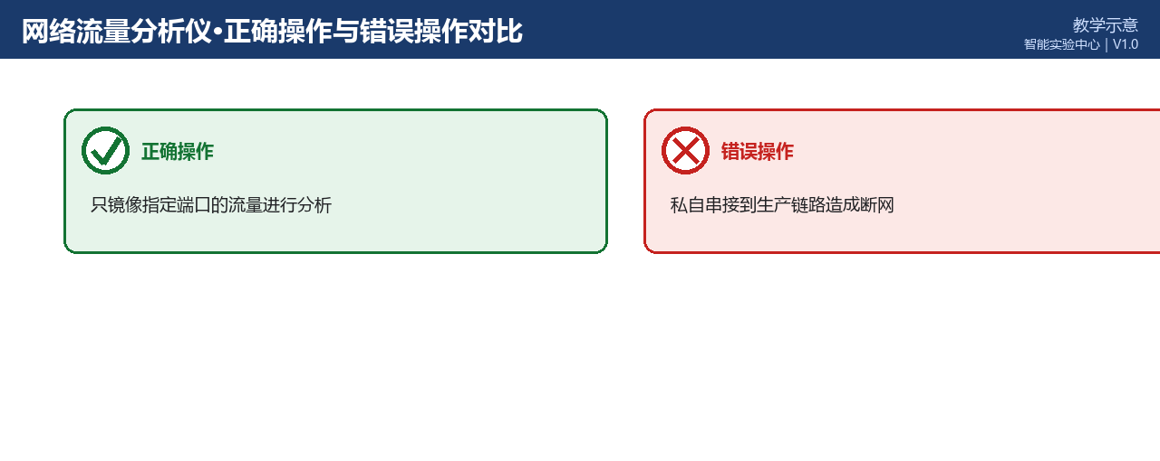
图3 正确操作与错误操作对比（教学示意）
文档版本与修订记录
版本 | 日期 | 修订内容 | 编制/审核
V1.0 | 2026-10-20 | 首次发布；规格、数量、状态取自2026-10-20数据库快照； | 智能实验中心

